Уважаемые родители!
У ваших детей очень важный этап в жизни – выпускные экзамены... Именно ваша поддержка нужна выпускнику прежде всего. Зачастую родители переживают ответственные моменты в жизни своих детей гораздо острее, чем свои. Но взрослому человеку гораздо легче справиться с собственным волнением, взяв себя в руки.
Помните, что ЕГЭ сдает ваш ребенок, поэтому оградите его от своих переживаний. Ребенку всегда передается волнение родителей.
Старайтесь оставаться в спокойной и взвешенной позиции взрослого, который видит, в чем ребенку трудно сейчас и ненавязчиво предлагает свою помощь.
Поведение родителей
В экзаменационную пору основная задача родителей – создать оптимально комфортные условия для подготовки ребенка и... не мешать ему. Поощрение, поддержка, реальная помощь, а главное – спокойствие взрослых помогают ребенку успешно справиться с собственным волнением.
Не запугивайте ребенка, не напоминайте ему о сложности и ответственности предстоящих экзаменов. Это не повышает мотивацию, а только создает эмоциональные барьеры, которые сам ребенок преодолеть не может.
Очень важно скорректировать ожидания выпускника. Объясните: для хорошего результата совсем не обязательно отвечать на все вопросы ЕГЭ. Гораздо эффективнее спокойно дать ответы на те вопросы, которые он знает наверняка, чем переживать из-за нерешенных заданий.
Независимо от результата экзамена, часто, щедро и от всей души говорите ему о том, что он (она) – самый(ая) любимый(ая), и что все у него (неё) в жизни получится! Вера в успех, уверенность в своем ребенке, его возможностях, стимулирующая помощь в виде похвалы и одобрения очень важны, ведь "от хорошего слова даже кактусы лучше растут".
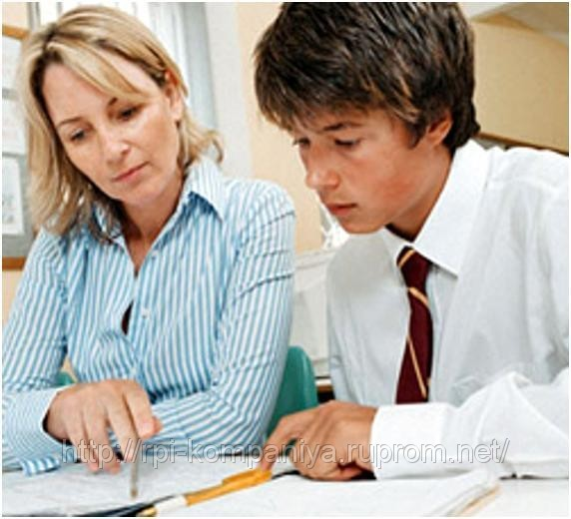
Организация занятий
Задолго до экзаменов обсудите с ребенком, что именно ему придется сдавать, какие дисциплины кажутся ему наиболее сложными, почему? Эта информация поможет совместно создать план подготовки — на какие предметы придется потратить больше времени, а что требует только повторения.
Очень важно разработать ребёнку индивидуальную стратегию деятельности при подготовке и во время экзамена. Именно индивидуальную, так как все дети разные (есть медлительные, есть очень активные, есть аудиалы, кинестетики, тревожные, есть с хорошей переключаемостью или не очень и т.д.)! Именно в разработке индивидуальной стратегии родители должны принять самое активное участие: помочь своим детям осознать их сильные и слабые стороны, понять им свой стиль учебной деятельности (при необходимости доработать его), развить умения использовать собственные интеллектуальные ресурсы и настроить на успех!
Одна из главных причин стресса перед экзаменами – ситуация неопределенности. Заблаговременное ознакомление с правилами проведения ЕГЭ и заполнения бланков, особенностями экзамена поможет разрешить эту ситуацию.
В выходной, когда вы никуда не торопитесь, устройте ребенку репетицию письменного экзамена. Например, возьмите один из вариантов ЕГЭ по математике Договоритесь, что у ребенка будет 3 или 4 часа, усадите за стол, свободный от лишних предметов, засеките время и объявите о начале «экзамена». Проследите, чтобы его не отвлекали телефон или родственники. Остановите испытание, дайте школьнику отдохнуть и проверьте вместе с ним правильность выполнения заданий. Постарайтесь исправить ошибки и обсудить, почему они возникли. Поговорите и об ощущениях, возникших в ходе домашнего экзамена: было ли ему забавно или неуютно, удалось ли сосредоточиться на задании и не отвлекаться?
В процессе работы с заданиями приучайте ребёнка ориентироваться во времени и уметь его распределять.
Обеспечьте своему выпускнику удобное место для занятий, чтобы ему нравилось там заниматься!
Если школьник хочет работать под музыку, не надо этому препятствовать, только договоритесь, чтобы это была музыка без слов.
И помните: самое главное — это снизить напряжение и тревожность ребенка и обеспечить подходящие условия для занятий.
Питание и режим дня
Позаботьтесь об организации режима дня и полноценного питания. Такие продукты, как рыба, творог, орехи, курага и т. д. стимулируют работу головного мозга. Кстати, в эту пору и "от плюшек не толстеют!"
Важно, чтобы выпускник обходился без стимуляторов (кофе, крепкого чая), поскольку нервная система перед экзаменом и так на взводе.
Подготовка к экзамену требует достаточно много времени, но она не должна занимать абсолютно все время.
Определите вместе с ребенком его «золотые часы» («жаворонок» он или «сова»). Сложные темы лучше изучать в часы подъема, хорошо знакомые — в часы спада.
Внимание и концентрация ослабевают, если долго заниматься однообразной работой. Не допускайте перегрузок ребенка. Через каждые 40-50 минут занятий обязательно нужно делать перерывы на 10-15 минут. Необходимо менять умственную деятельность на двигательную.
Договоритесь с ребенком, что вечером накануне экзамена он прекратит подготовку, прогуляется, искупается и ляжет спать вовремя. Последние двенадцать часов должны уйти на подготовку организма, а не знаний.

Утром, перед экзаменом, дайте ребёнку шоколадку: глюкоза стимулирует мозговую деятельность!

